Муниципальное автономное общеобразовательное учреждение
«Беркутская средняя общеобразовательная школа»
627032, Тюменская область, Ялуторовский район, с. Беркут ул. Первомайская 29 тел. 91-1-70
Berkutskajaschkola@yandex.ru ОКПО 45782164, ОГРН 1027201463695, ИНН/КПП 7228002294/720701001
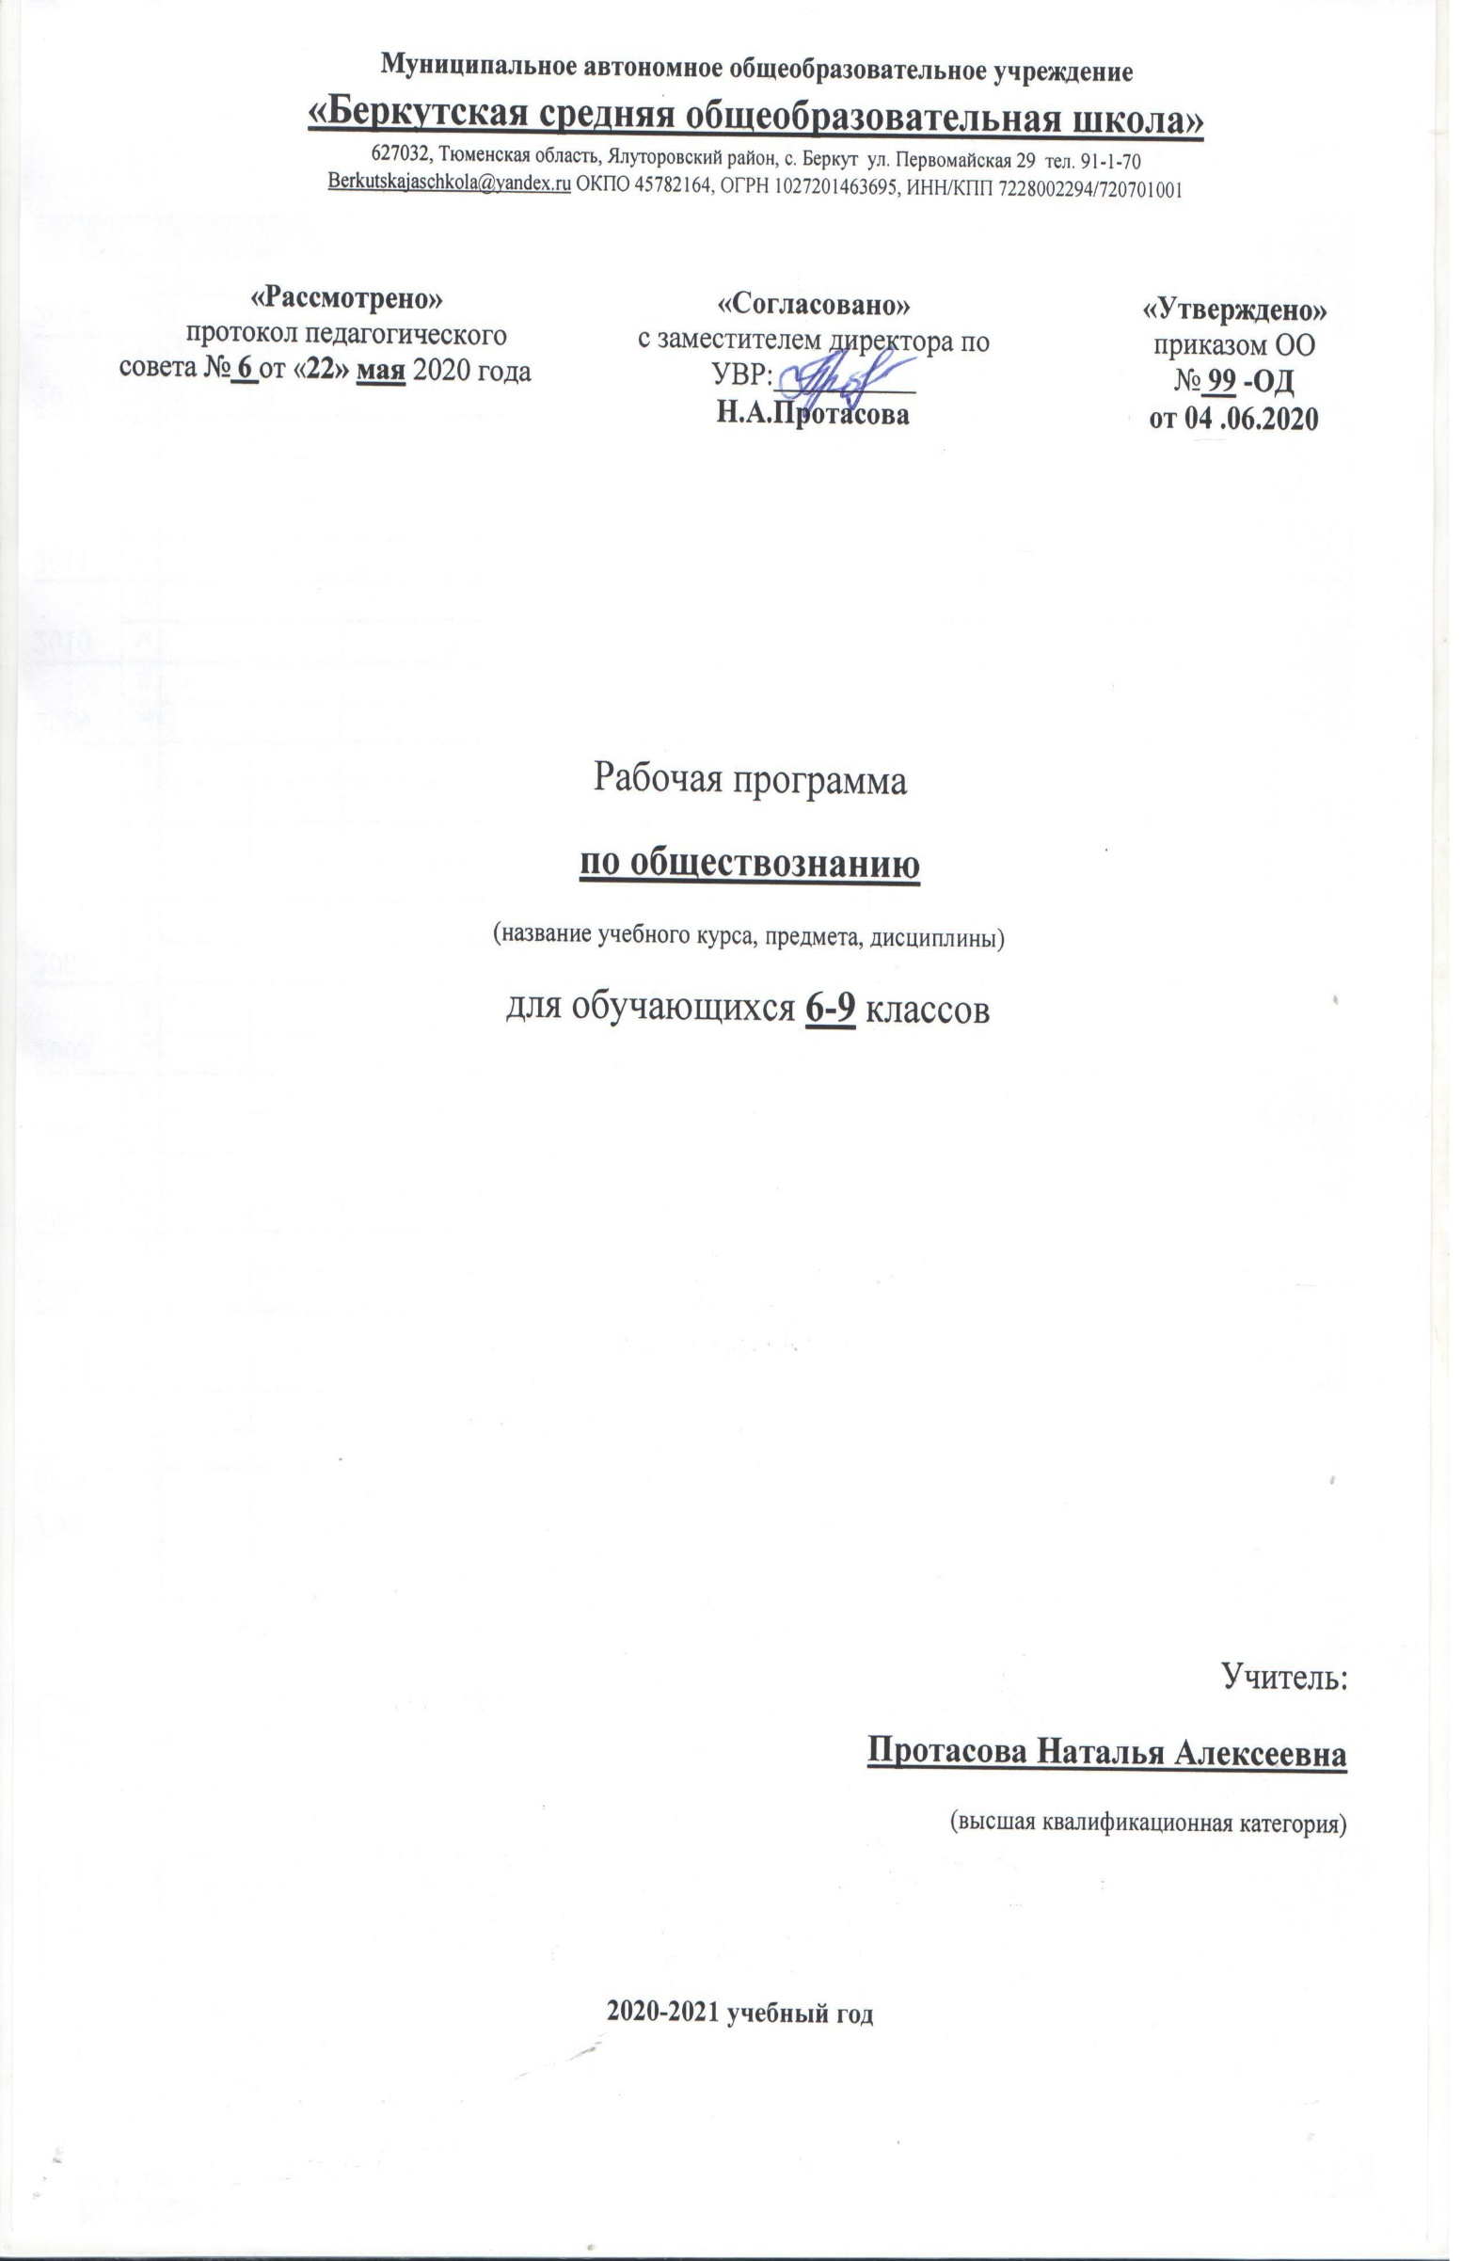
Рабочая программа консультаций
по русскому языку
(название учебного курса, предмета, дисциплины)
для обучающихся 9 класса

Учитель:
Гизатулина Рачия Рафаиловна
(соответствие занимаемой должности)

2020-2021 учебный год

Программа «ГИА(ОГЭ): подготовка к экзамену по русскому языку» рассчитана на учащихся 9 класса общеобразовательных школ. Он дополняет программу русского языка 5-9 классов, корректирует ее в соответствие с требованиями и моделями заданий ГИА(ОГЭ) 2020 г.
Нормативную основу рабочей программы составляют следующие документы:
1. Федеральный закон от 29.12.2012 № 273-ФЗ «Об образовании в Российской Федерации»;
2. Федеральный государственный образовательный стандарт среднего общего образования (приказ от 17.05.2012 № 413 «Об утверждении федерального государственного образовательного стандарта среднего общего образования);
3. Об утверждении СанПиН 2.4.2.2821-10 «Санитарно-эпидемиологические требования к условиям и организации обучения в общеобразовательных учреждениях»: постановление Главного государственного санитарного врача Российской Федерации от 29 декабря 2010 г. № 189, г. Москва; зарегистрировано в Минюсте РФ 3 марта 2011 г.
4. Приказ от 31.12.2015 № 1578 «О внесении изменений в федеральный государственный образовательный стандарт среднего общего образования…».
5. Основная образовательная программа Филиала МАОУ "Беркутская СОШ" "Зиновская СОШ";

Планируемые результаты.

Личностные результаты:
1) понимание русского языка как одной из основных национально-культурных ценностей русского народа, определяющей роли родного языка в развитии интеллектуальных, творческих способностей и моральных качеств личности, его значения в процессе получения школьного образования;
2) осознание эстетической ценности русского языка; уважительное отношение родному языку, гордость за него; потребность сохранить чистоту русского языка как явления национальной культуры; стремление к речевому самосовершенствованию;
3) достаточный объем словарного запаса и усвоенных грамматических средств языка для свободного выражения мыслей и чувств в процессе речевого общения; способность к самооценке на основе наблюдения за собственной речью.
Метапредметные результаты:
1) владение всеми видами речевой деятельности:
- адекватное понимание информации устного и письменного сообщения;
- владение разными видами чтения;
- способность извлекать информацию из различных источников, включая средства массовой информации, компакт-диски учебного назначения, ресурсы Интернета;
- овладение приемами отбора и систематизации материала на определенную тему; умение вести самостоятельный поиск информации, ее анализ и отбор; способность к преобразованию, сохранению и передаче информации, полученной в результате чтения или аудирования, в том числе и с помощью технических средств и информационных технологий;
- способность определять цели предстоящей учебной деятельности (индивидуальной и коллективной), последовательность действий, оценивать достигнутые результаты и адекватно формулировать их в устной и письменной форме;
- способность свободно, правильно излагать свои мысли в устной и письменной форме;
- умение выступать перед аудиторией сверстников с небольшими сообщениями, докладом;
2) применение приобретенных знаний, умений и навыков в повседневной жизни; способность использовать родной язык как средство получения знаний по другим учебным предметам, применять полученные знания, умения и навыки анализа языковых явлений на межпредметном уровне (на уроках иностранного языка, литературы и др.);
3) коммуникативно целесообразное взаимодействие с окружающими людьми в процессе речевого общения, совместного выполнения какой-либо задачи, участия в спорах, обсуждениях; овладение национально-культурными нормами речевого поведения в различных ситуациях формального и неформального межличностного и межкультурного общения.
Предметные результаты:
Учащиеся должны знать:
- основные сведения о языке, изученные в 5—9 классах;
- изученные языковедческие понятия, разделы языкознания;
- основные единицы языка, их признаки;
- смысл понятий: речь устная и письменная, монолог и диалог, сфера и ситуация речевого общения;
- признаки текста; способы и средства связи предложений и смысловых частей текста;
- признаки и жанровые особенности изученных стилей речи;
- функционально-смысловые типы речи, их признаки;
- основные нормы русского литературного языка (орфоэпические, лексические, грамматические, орфографические, пунктуационные), изученные в 5—9 классах; нормы речевого этикета.
Учащиеся должны уметь:
- различать изученные стили речи;
- определять тему, основную мысль текста, функционально-смысловой тип и стиль речи; анализировать структуру и языковые особенности текста;
- опознавать языковые единицы, проводить различные виды их анализа;
аудирование и чтение
- адекватно воспринимать информацию устного и письменного сообщения;
- владеть разными видами чтения (изучающее, ознакомительное, просмотровое);
- извлекать информацию из различных источников; пользоваться лингвистическими словарями, справочной литературой;
говорение и письмо
- воспроизводить текст с заданной степенью свернутости;
- создавать тексты изученных стилей и жанров;
- свободно и правильно излагать свои мысли в устной и письменной форме, соблюдать нормы построения текста; адекватно выражать свое отношение к фактам и явлениям окружающей действительности, к прочитанному, услышанному, увиденному;
- соблюдать в практике речевого общения основные нормы русского литературного языка;
- соблюдать в практике письма основные правила орфографии и пунктуации;
- соблюдать нормы русского речевого этикета;
- осуществлять речевой самоконтроль; оценивать свою речь с точки зрения ее правильности, находить и исправлять грамматические и речевые ошибки и недочеты; совершенствовать и редактировать собственные тексты.
Учащиеся должны использовать приобретенные знания и умения в практической деятельности и повседневной жизни для:
- осознания роли родного языка в развитии интеллектуальных и творческих способностей личности, значения родного языка в жизни человека и общества;
- развития речевой культуры, бережного и сознательного отношения к родному языку;
- удовлетворения коммуникативных потребностей в учебных, бытовых, социально-культурных ситуациях общения;
- увеличения словарного запаса; расширения круга используемых грамматических средств; развития способности к самооценке;
- получения знаний по другим учебным предметам.
Выпускник на базовом уровне научится:
использовать языковые средства адекватно цели общения и речевой ситуации;
использовать знания о формах русского языка (литературный язык, просторечие, народные говоры, профессиональные разновидности, жаргон, арго) при создании текстов;
создавать устные и письменные высказывания, монологические и диалогические тексты определенной функционально-смысловой принадлежности (описание, повествование, рассуждение) и определенных жанров (тезисы, конспекты, выступления, лекции, отчеты, сообщения, аннотации, рефераты, доклады, сочинения);
выстраивать композицию текста, используя знания о его структурных элементах;
подбирать и использовать языковые средства в зависимости от типа текста и выбранного профиля обучения;
правильно использовать лексические и грамматические средства связи предложений при построении текста;
создавать устные и письменные тексты разных жанров в соответствии с функционально-стилевой принадлежностью текста;
сознательно использовать изобразительно-выразительные средства языка при создании текста в соответствии с выбранным профилем обучения;
использовать при работе с текстом разные виды чтения (поисковое, просмотровое, ознакомительное, изучающее, реферативное) и аудирования (с полным пониманием текста, с пониманием основного содержания, с выборочным извлечением информации);
анализировать текст с точки зрения наличия в нем явной и скрытой, основной и второстепенной информации, определять его тему, проблему и основную мысль;
извлекать необходимую информацию из различных источников и переводить ее в текстовый формат;
преобразовывать текст в другие виды передачи информации;
выбирать тему, определять цель и подбирать материал для публичного выступления;
соблюдать культуру публичной речи;
соблюдать в речевой практике основные орфоэпические, лексические, грамматические, стилистические, орфографические и пунктуационные нормы русского литературного языка;
оценивать собственную и чужую речь с позиции соответствия языковым нормам;
использовать основные нормативные словари и справочники для оценки устных и письменных высказываний с точки зрения соответствия языковым нормам.

Выпускник на базовом уровне получит возможность научиться:
распознавать уровни и единицы языка в предъявленном тексте и видеть взаимосвязь между ними;
анализировать при оценке собственной и чужой речи языковые средства, использованные в тексте, с точки зрения правильности, точности и уместности их употребления;
комментировать авторские высказывания на различные темы (в том числе о богатстве и выразительности русского языка);
отличать язык художественной литературы от других разновидностей современного русского языка;
использовать синонимические ресурсы русского языка для более точного выражения мысли и усиления выразительности речи;
иметь представление об историческом развитии русского языка и истории русского языкознания;
выражать согласие или несогласие с мнением собеседника в соответствии с правилами ведения диалогической речи;
дифференцировать главную и второстепенную информацию, известную и неизвестную информацию в прослушанном тексте;
проводить самостоятельный поиск текстовой и нетекстовой информации, отбирать и анализировать полученную информацию;
сохранять стилевое единство при создании текста заданного функционального стиля;
владеть умениями информационно перерабатывать прочитанные и прослушанные тексты и представлять их в виде тезисов, конспектов, аннотаций, рефератов;
создавать отзывы и рецензии на предложенный текст;
соблюдать культуру чтения, говорения, аудирования и письма;
соблюдать культуру научного и делового общения в устной и письменной форме, в том числе при обсуждении дискуссионных проблем;
соблюдать нормы речевого поведения в разговорной речи, а также в учебно-научной и официально-деловой сферах общения;
осуществлять речевой самоконтроль;
совершенствовать орфографические и пунктуационные умения и навыки на основе знаний о нормах русского литературного языка;
использовать основные нормативные словари и справочники для расширения словарного запаса и спектра используемых языковых средств;
оценивать эстетическую сторону речевого высказывания при анализе текстов (в том числе художественной литературы).

Содержание учебного предмета
1. Введение. Значение курса, его задачи.
Структура экзаменационной работы в формате ГИА. Число и виды заданий. Знакомство с демонстрационным вариантом 2017 г. Особенности заполнения бланков экзаменационной работы. Знакомство с критериями оценки выполнения заданий.
2. Текст. Сжатое изложение.
Тема. Главная мысль текста. Сжатое изложение. Что такое микротема. Микротемы исходного текста. Абзацное членение текста. Разделение информации на главную и второстепенную, исключение несущественной и второстепенной информации. Приемы сжатия текста: исключение, обобщение, упрощение.
3. Комплексный анализ текста. Выполнение тестовых заданий.
Понимание текста. Целостность текста. Синонимы. Антонимы. Омонимы. Лексическое значение слова. Выразительные средства. Стили речи. Правописание корней. Правописание приставок. Правописание суффиксов. Простое осложненное предложение. Знаки препинания в простом осложненном предложении. Знаки препинания в сложносочиненном предложении. Знаки препинания в сложноподчиненном предложении. Словосочетание. Грамматическая основа предложения. Сложные бессоюзные предложения. Сложные предложения с различными видами связи. Синтаксический анализ сложного предложения.
4. Текст. Сочинение на лингвистическую тему.
Критерии оценки задания 9. Структура сочинения на лингвистическую тему. Формулировка тезиса сочинения-рассуждения на лингвистическую тему. Аргументы в сочинении на лингвистическую тему. Приемы ввода примеров из исходного текста. Вывод сочинения-рассуждения. Композиционное оформление сочинения-рассуждения. Создание сочинения-рассуждения на лингвистическую тему по цитате о языковом явлении. Критерии оценки задания 9. 5. Текст. Сочинение-рассуждение. Основные приёмы создания сочинения-рассуждения. Комментированное чтение предложенного текста. Способы моделирования вступления, основной части и заключения. Способы выражения личностной позиции. Умение аргументировать собственные высказывания. 6. Заключение. Итоговый контроль. Анализ ошибок.

